

**Universidad de las Fuerzas Armadas ESPE**

**Departamento de Ciencias de la Computación**

**Sistema de Base de Datos**

**Nombre:** Freddy Leonel Pachacama **NRC:** 9911

**Fecha:** 31/07/2023

* Creamos nuestro modelo entidad – relación con la opción de ingenieria inversa:

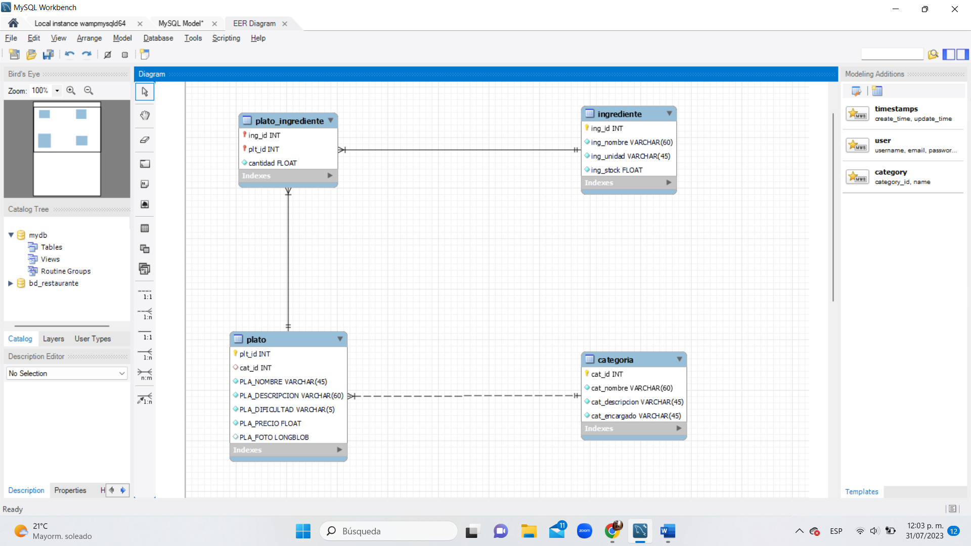

* Generamos una consulta simple que nos permita observar los nombres de las categorias:

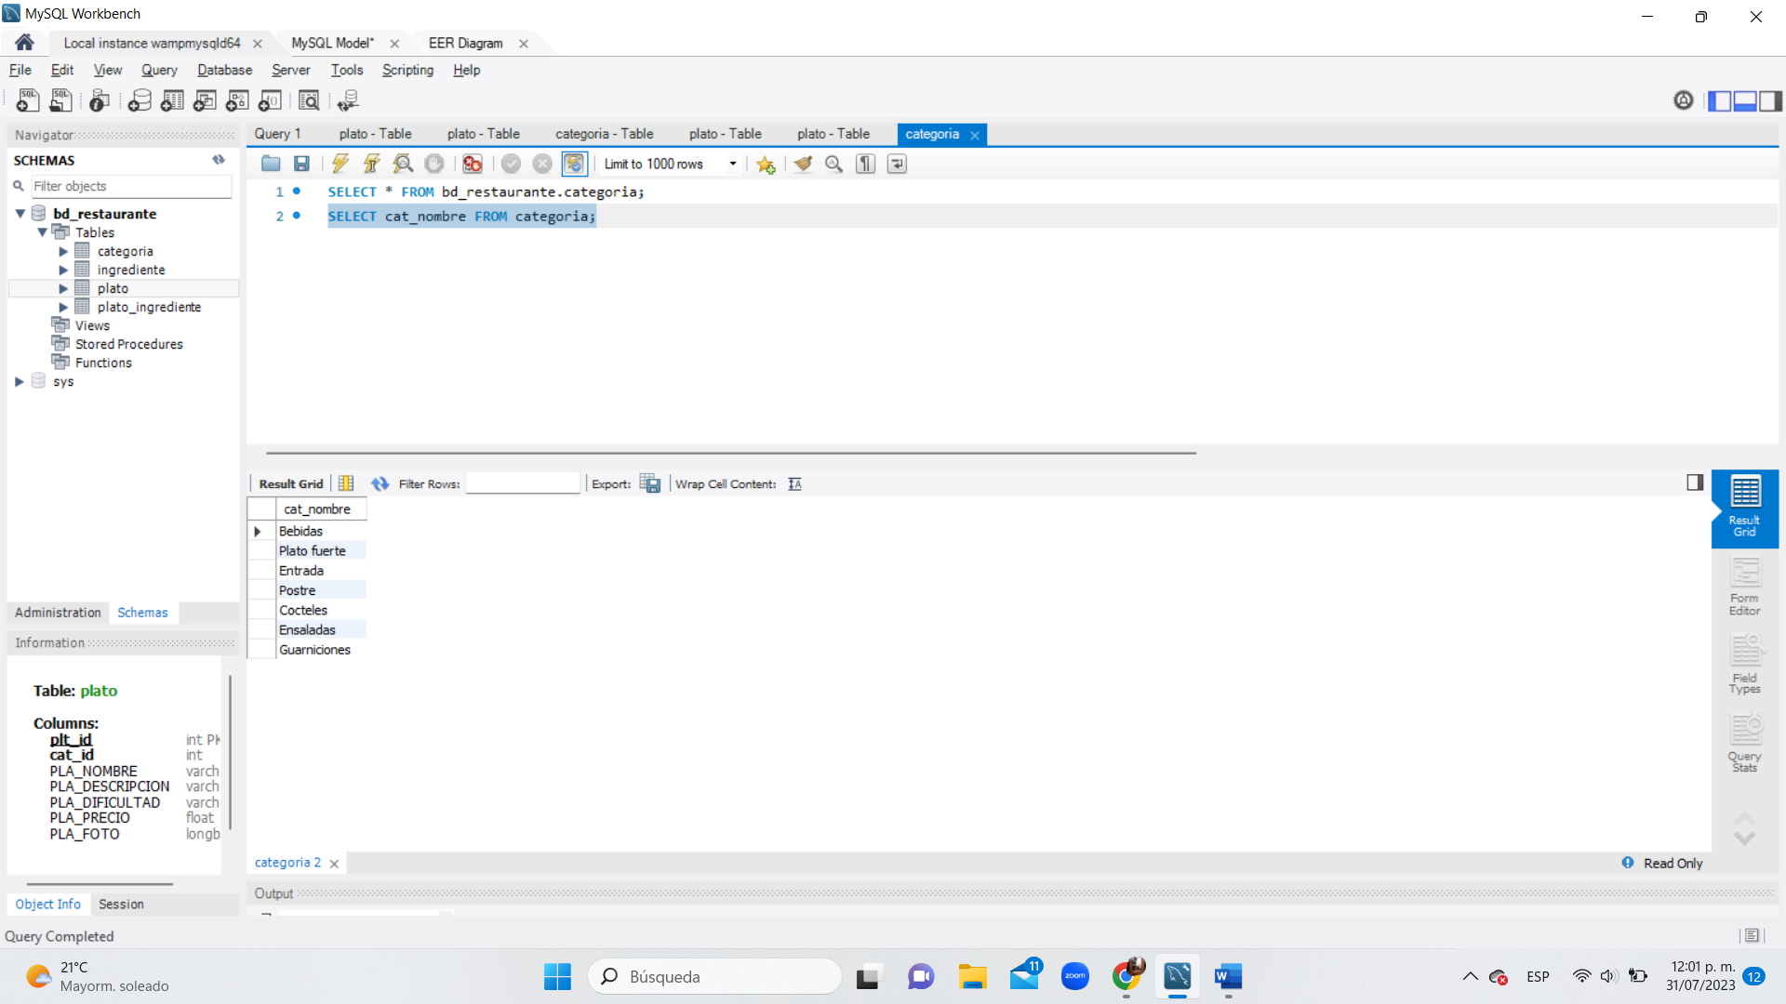

* Generamos una consulta simple que nos permita observar los nombres de las categorias con sus respectivos encargados:

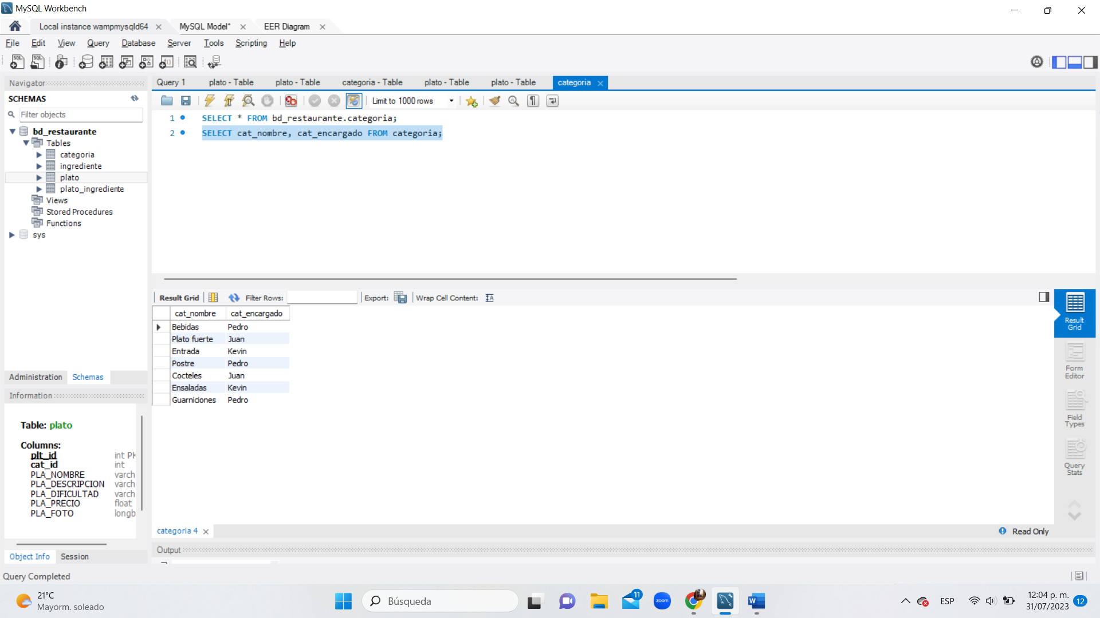

* Generamos una consulta simple que nos permita observar los nombres de los platos que tengan un valor mayor o igual a 5:

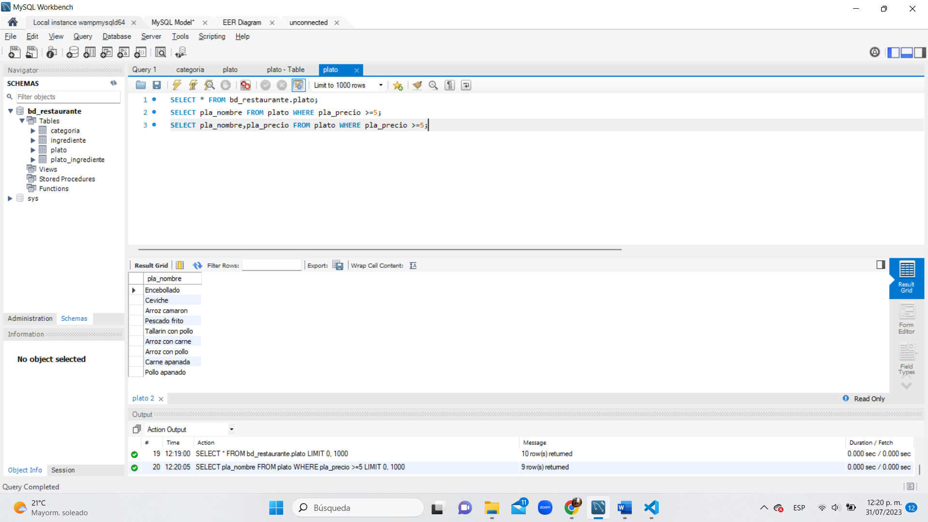

* Generamos una consulta simple que nos permita observar los nombres de los platos que tengan un valor mayor o igual a 5 con su precio:

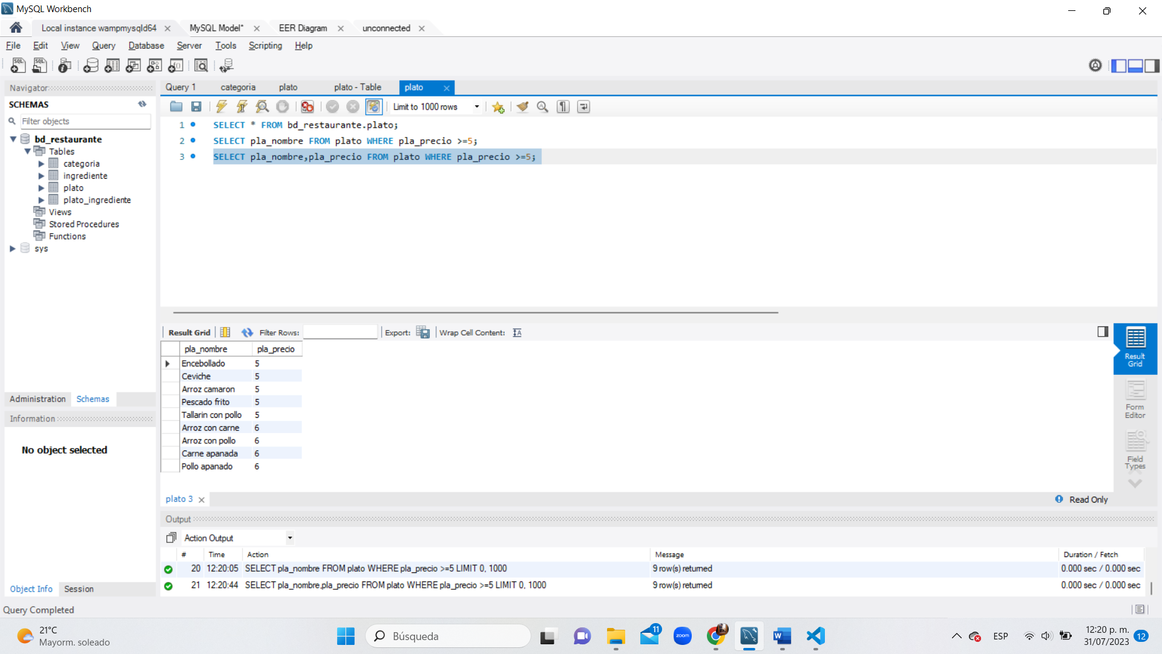

* Generamos una consulta simple que nos permita observar los nombres de los encargados de los platos:

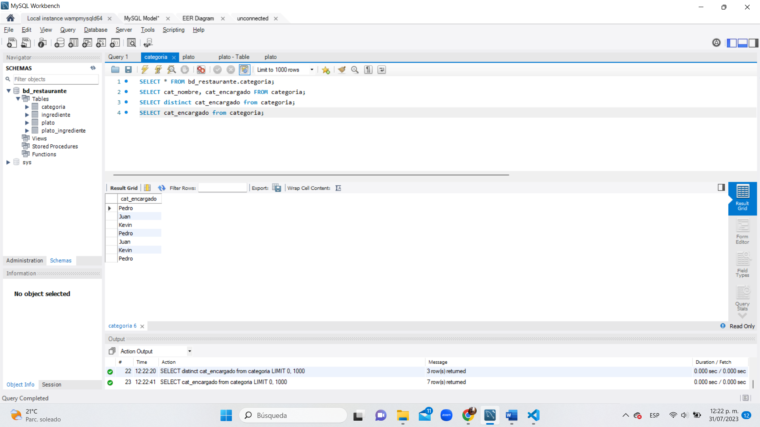

* Generamos una consulta simple que nos permita observar los nombres de los encargados de los platos sin repertirse los nombres para eso utilizamos el comando distinct:

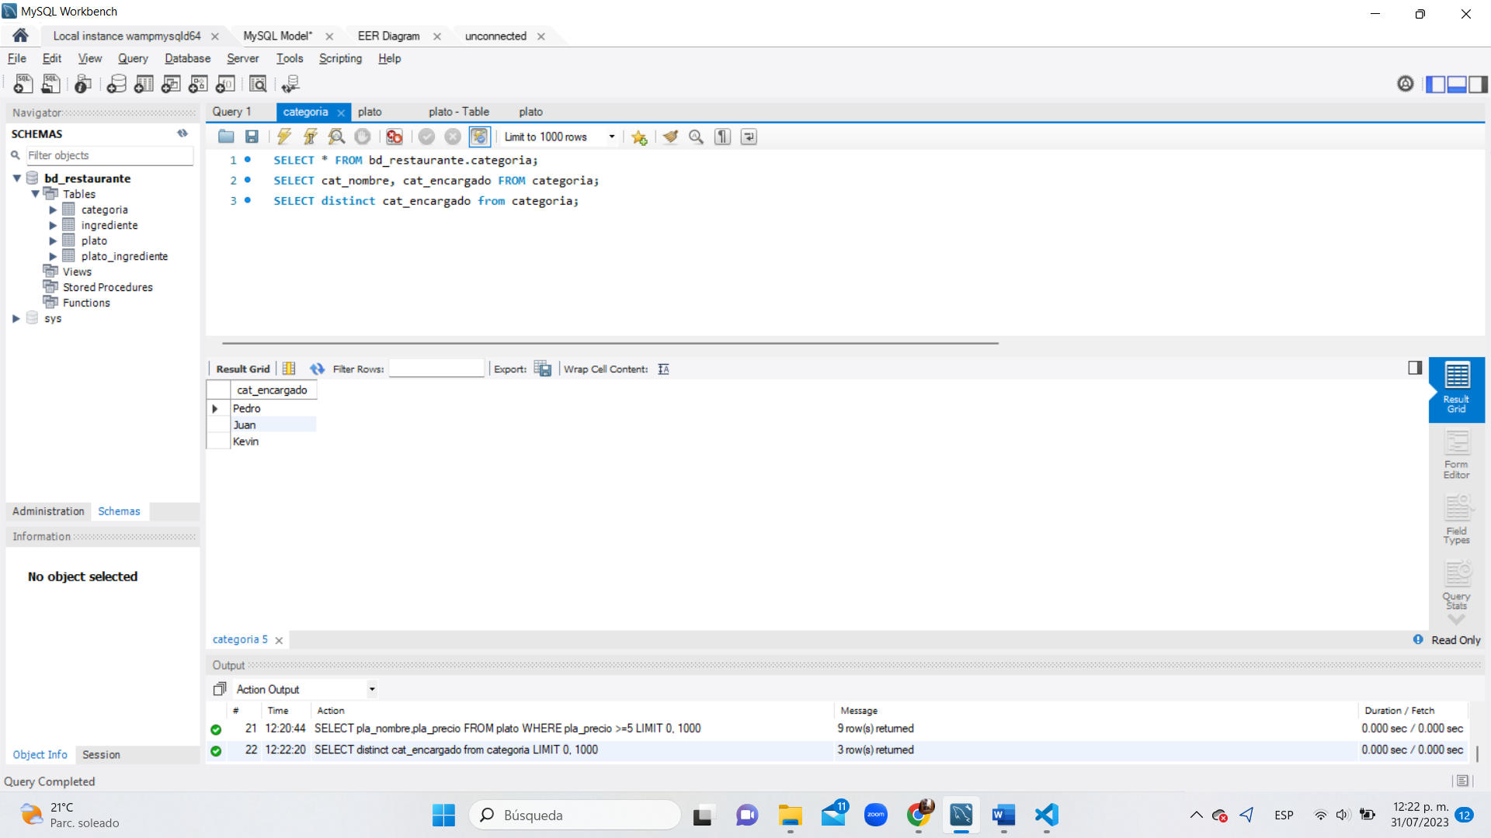

* Generamos una consulta simple que nos permita observar el nombre, el precio y crear un atributo con el nombre ‘Precio_Final’ en donde nos mostrara el valor del plato más el 12% del iva y el 5% de propina al precio del plato:

